**เอกสารอธิบายการทดลองที่ 3 ตอนที่ 3**

**การทดลองการค้นหาพารามิเตอร์ที่ดีที่สุดสำหรับโมเดล**

**ตอนที่ 3 : การทดลองการค้นหาพารามิเตอร์ที่ดีที่สุดสำหรับโมเดล**

* 1. สร้างโมเดลรูปแบบโดยใช้ Talos เนื่องจากผู้ทำไม่สามารถใช้ GridSearchCV ได้

- สร้างฟังก์ชันสำหรับการหาค่า parameters ที่ดีที่สุดได้ โดยใช้ library ชื่อ Talos ซึ่งจะเป็นการหาค่าที่ดีที่สุดจากที่กำหนดไว้ โดยกำหนด optimizer ระหว่าง SGD และ Adam batch_size ค่าอยู่ในช่วง 8, 16, 20, 40, 60, 80 และ 100 epochs ค่าอยู่ในช่วง 10, 50 และ 100

def search_parameter(model):

    p = {

        # 'activation':['relu', 'sigmoid', 'tanh', 'softmax'],

         'optimizer': ['SGD','Adam'],

         'losses': ['categorical_crossentropy'],

         'batch_size': [8, 16, 20, 40, 60, 80, 100],

         'epochs': [10, 50, 100]

         }

    def cnn_model(X_train, y_train, x_val, y_val, params):

        model = Sequential()

        model.add(Conv2D(32, kernel_size=(3, 3), activation='relu', input_shape=(X_train.shape[1:]), padding='same'))

        model.add(MaxPooling2D(pool_size=(2, 2)))

        model.add(Dropout(0.25))

        model.add(Conv2D(64, kernel_size=(3, 3), activation='relu', padding='same'))

        model.add(Conv2D(128, kernel_size=(3, 3), activation='relu', padding='same'))

        model.add(Flatten())

        model.add(Dense(128 , activation='relu' ))

        model.add(Dense(y_train.shape[1], activation='sigmoid'))

        optimizer = Adam(learning_rate=0.001, beta_1=0.9, beta_2=0.999, amsgrad=False)

        model.compile( loss='categorical_crossentropy', optimizer=optimizer, metrics=['accuracy'])

        out = model.fit(X_train, y_train, batch_size=params['batch_size'], epochs=params['epochs'], validation_data=[x_val, y_val], verbose=0)

        return out, model

    def lstm_model(X_train, y_train, x_val, y_val, params):

        model = Sequential()

        model.add(LSTM(32, input_shape=(X_2d_train.shape[1:]) ))

        model.add(Dense(y_train.shape[1], activation='sigmoid'))

        optimizer = Adam(learning_rate=0.003, beta_1=0.9, beta_2=0.999, amsgrad=False)

        model.compile( loss='categorical_crossentropy', optimizer=optimizer, metrics=['accuracy'])

        out = model.fit( X_train,y_train, batch_size=params['batch_size'], validation_data=[ x_val, y_val ], epochs=params['epochs'], verbose=0)

        return out, model

    if model == 'cnn' :

      scan_object = ta.Scan(X_train, y_train, model=cnn_model, params=p, experiment_name='cnn', fraction_limit=0.1 , x_val=X_2d_valid, y_val=y_valid)

    else :

      scan_object = ta.Scan(X_2d_train, y_2d_train, model=lstm_model, params=p, experiment_name='lstm', fraction_limit=0.1 , x_val=X_2d_valid, y_val=y_valid)

    return scan_object

* 1. นำค่าพารามิเตอร์ที่ดีที่สุดไปสอนโมเดล

- สร้างฟังก์ชันสำหรับการแสดงพารามิเตอร์ที่ดีที่สุด

def show_search_res(scan, model) :

  # use Scan object as input

  analyze_object = ta.Analyze(scan)

  print(analyze_object.data)

  print('=================================================')

  # get the highest result for any metric

  print('Low validate loss : ', analyze_object.high('val_accuracy'))

  print('=================================================')

  # get the round with the best result

  print('\nindex of best result :', analyze_object.rounds2high('val_accuracy'))

  print('=================================================')

  # evaluae with k fold

  e = ta.Evaluate(scan)

  model_evaluate = list()

  if model == 'lstm' :

    xx = X_2d_train

    yy = y_train

  else :

    xx = X_train

    yy = y_train

  for i in range(len(analyze_object.data)) :

    evaluate = e.evaluate(xx, yy, folds=10, metric='val_accuracy', task='multi_label', model_id=i)

    model_evaluate.append(np.array(evaluate).mean())

  print('evaluate with kfold', model_evaluate)

  print('=================================================')

  # get the best paramaters

  print('\nbest parameters :')

  print(analyze_object.best_params('val_accuracy', ['acc', 'loss', 'val_loss']))

  analyze_object.plot_line('val_accuracy')

  return analyze_object, model_evaluate

- ทำการเรียกใช้ฟังก์ชันด้านบน โดยจะคืนค่าผลลัพธ์ของการค้นหามา แล้วแสดงผลการค้นหา

scan = search_parameter('cnn')

print(scan.details)

print('=================================================')

analyze_object_cnn = show_search_res(scan, 'cnn')

scan = search_parameter('lstm')

print(scan.details)

print('=================================================')

analyze_object_lstm = show_search_res(scan, lstm')

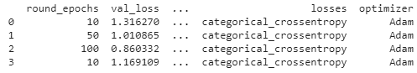

รูปพารามิเตอร์ที่ได้รับจากโมเดล CNN



รูปคะแนนค่าแม่นยำเฉลี่ยของแต่ละ fold จากโมเดล CNN ด้านบน

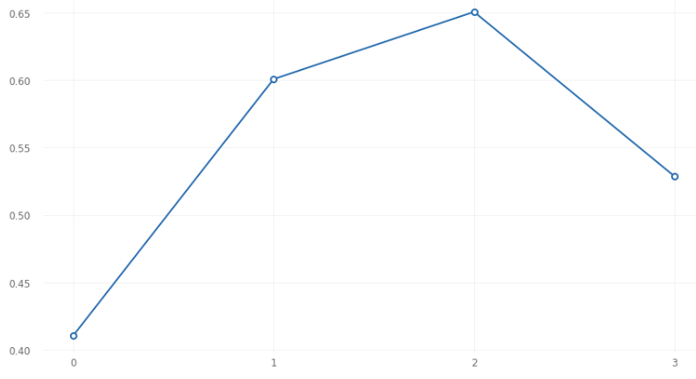

รูปความแม่นยำของผลลัพธ์ในแต่ละรอบจากโมเดล CNN

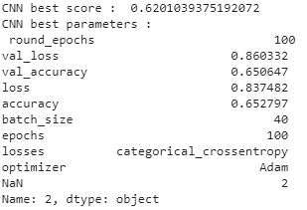

รูปค่าของ parameters ที่ดีที่สุดจากโมเดล CNN

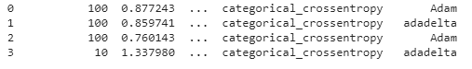

รูปพารามิเตอร์ที่ได้รับจากโมเดล LSTM



รูปคะแนนค่าแม่นยำเฉลี่ยของแต่ละ fold จากโมเดล LSTM ด้านบน

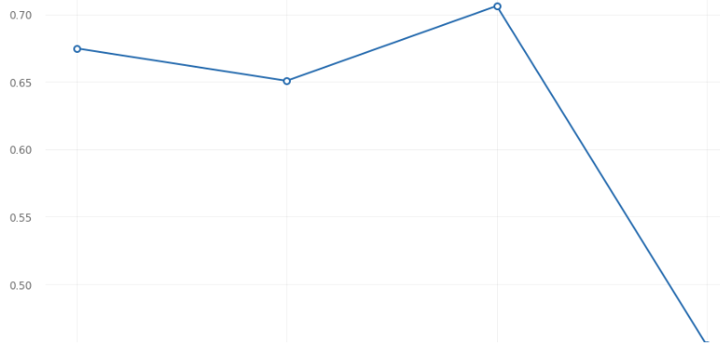

รูปความแม่นยำของผลลัพธ์ในแต่ละรอบจากโมเดล LSTM

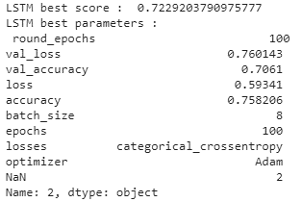

รูปค่าของ parameters ที่ดีที่สุดจากโมเดล LSTM

- สร้างฟังก์ชันโมเดล CNN เพื่อให้ง่ายต่อการเรียกใช้งาน

def cnn_model(optimizer, losses) :

  model = Sequential()

  model.add(Conv2D(32, kernel_size=(3, 3), activation='relu', input_shape=(X_train.shape[1:]), padding='same'))

  model.add(MaxPooling2D(pool_size=(2, 2)))

  model.add(BatchNormalization())

  model.add(Dropout(0.25))

  model.add(Conv2D(64, kernel_size=(3, 3), activation='relu', padding='same'))

  model.add(BatchNormalization())

  model.add(Conv2D(128, kernel_size=(3, 3), activation='relu', padding='same'))

  model.add(BatchNormalization())

  model.add(Flatten())

  model.add(Dense(128 , activation='relu' ))

  model.add(Dense(y_train.shape[1], activation='sigmoid'))

  model.compile( loss=losses, optimizer=optimizer, metrics=['accuracy'])

  return model

- สร้างฟังก์ชันโมเดล LSTM เพื่อให้ง่ายต่อการเรียกใช้งาน

def lstm_model(optimizer, losses) :

  model = Sequential()

  model.add(LSTM(32, input_shape=(X_2d_train.shape[1:]) ))

  model.add(Dense(y_train.shape[1], activation='sigmoid'))

  model.compile( loss=losses, optimizer=optimizer, metrics=['accuracy'])

  return model

- นำค่าของ parameters ที่ดีที่สุดไปสร้างโมเดล โดยใช้ฟังก์ชัน cnn_model ที่สร้างขึ้น

model = cnn_model(best_params['optimizer'], best_params['losses'])

model.summary()

history = model.fit(X_train, y_train, batch_size=best_params['batch_size'], validation_data=(X_valid, y_valid), epochs=best_params['epochs'], verbose=1)

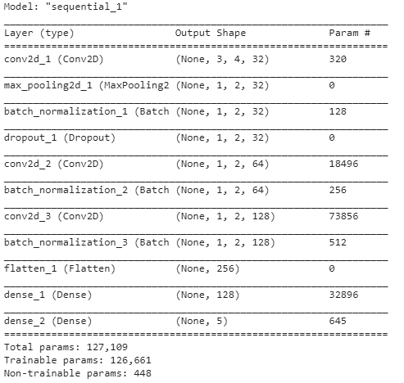

รูปโครงสร้างโมเดล CNN โดยใช้ parameter จากการค้นหา

- นำค่าของ parameters ที่ดีที่สุดไปสร้างโมเดล โดยใช้ฟังก์ชัน lstm_model ที่สร้างขึ้น

model = lstm_model(lstm_best_params['optimizer'], lstm_best_params['losses'])

model.summary()

history = model.fit(X_2d_train, y_2d_train, batch_size=lstm_best_params['batch_size'], validation_data=(X_2d_valid, y_valid), epochs=lstm_best_params['epochs'], verbose=1)

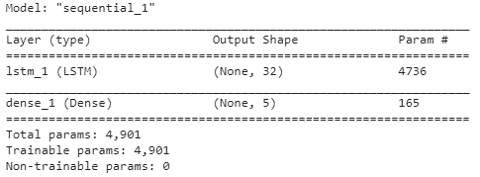

รูปโครงสร้างโมเดล LSTM โดยใช้ parameter จากการค้นหา

* 1. save ผลลัพธ์จากการทำ Scan ลงบนไฟล์ .csv

cnn_best_params.to_csv(root_dir + '/cnn_best_params.csv')

lstm_best_params.to_csv(root_dir + '/lstm_best_params.csv')

* 1. ใช้โมเดลที่สอนจากพารามิเตอร์ที่ดีที่สุดมา predict ข้อมูล ชุด x_test สำหรับทั้ง 2 โมเดล

y_prediction = model.predict(X_test)

y_pred_single = [np.argmax(p) for p in y_prediction]

y_test_single=[np.argmax(p) for p in y_test]

* 1. คำนวณค่าตัววัดประสิทธิภาพของการทำนายจากโมเดลที่ทดสอบด้วย y _test

แสดงรูปภาพของ classification_report และ confusion_matrix

- คำนวณค่าตัววัดประสิทธิภาพของการทำนายจากโมเดล CNN ด้วย parameter ที่ดีที่สุด โดยใช้ฟังก์ชัน classification_report จาก sklearn เพื่อดู precision, recall, f1-score, accuracy เป็นต้น และแสดง confusion matrix โดยพบว่าโมเดลมีความแม่นยำร้อยละ 67 จากการทำนายได้ดังนี้

print(classification_report(y_test_single, y_pred_single))

conf_mat = confusion_matrix(y_test_single, y_pred_single)

plt.figure(figsize = (10, 7))

ax = sns.heatmap(conf_mat, annot=True, fmt="d", xticklabels='0 1 2 3 4'.split(), yticklabels='0 1 2 3 4'.split(), cmap="Blues")

bottom, top = ax.get_ylim()

plt.ylabel("Actual")

plt.xlabel("Predicted")

plt.show()

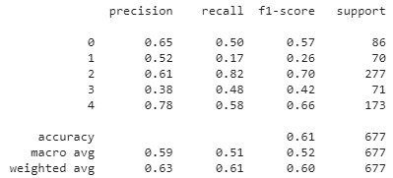

รูปการวัดประสิทธิโมเดล CNN ด้วย classification_report function

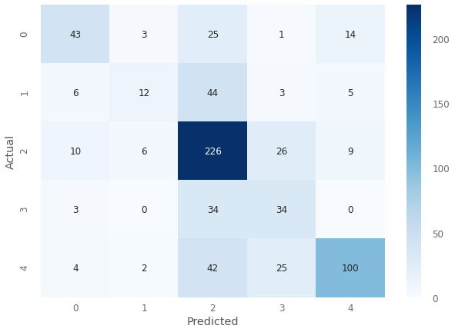

รูปการวัดประสิทธิโมเดล CNN ด้วย confusion matrix

- คำนวณค่าตัววัดประสิทธิภาพของการทำนายจากโมเดล LSTM ด้วย parameter ที่ดีที่สุด โดยใช้ฟังก์ชัน classification_report จาก sklearn เพื่อดู precision, recall, f1-score, accuracy เป็นต้น และแสดง confusion matrix โดยพบว่าโมเดลมีความแม่นยำร้อยละ 58 จากการทำนายได้ดังนี้

print(classification_report(y_test_single, y_pred_single))

conf_mat = confusion_matrix(y_test_single, y_pred_single)

plt.figure(figsize = (10, 7))

ax = sns.heatmap(conf_mat, annot=True, fmt="d", xticklabels='0 1 2 3 4'.split(), yticklabels='0 1 2 3 4'.split(), cmap="Blues")

bottom, top = ax.get_ylim()

plt.ylabel("Actual")

plt.xlabel("Predicted")

plt.show()

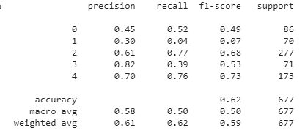

รูปการวัดประสิทธิโมเดล LSTM ด้วย classification_report function

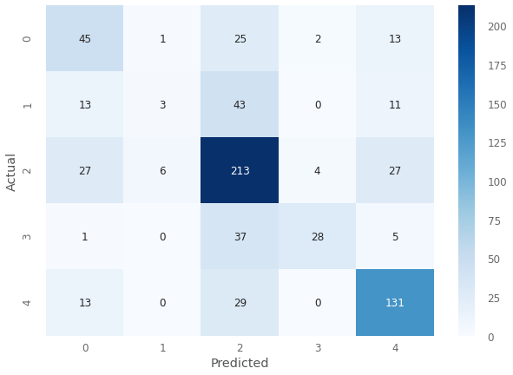

รูปการวัดประสิทธิโมเดล CNN ด้วย confusion matrix